Детские и юношеские годы Алеши Пешкова
Экскурсия создана по мотивам двух автобиографических произведений писателя «Детство» и « В людях», которые входят в курс школьной программы. В городе нашем сохранилось немало мест, связанных жизнью писателя. Дома, где родился и учился Алеша Пешков, где начал свою трудовую биографию в «людях» будущий писатель. И еще немало мест, которые расскажут, в каких условиях и в какой среде формировался характер и личность «европейски известного» в будущем писателя, основоположника советской пролетарской литературы. В рамках экскурсии ребята посетят — дом его деда на Почтовом съезде, где «как суровая сказка», мелькнуло его детство.
Предмет: Чтение, русский язык.
Тема: Быт мещанской России.
Формат: Интерактивная экскурсия
Продолжительность: 2 часа (программа).
Маршрут: по Нижнему Новгороду.
Место проведения: Домик Каширина
В стоимость экскурсии входит:
- экскурсионное обслуживание (включая билеты в музей и услуги гида)
- мастер-класс
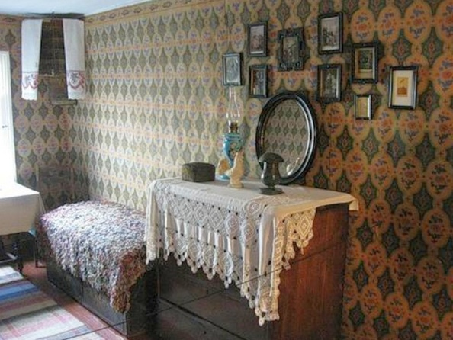
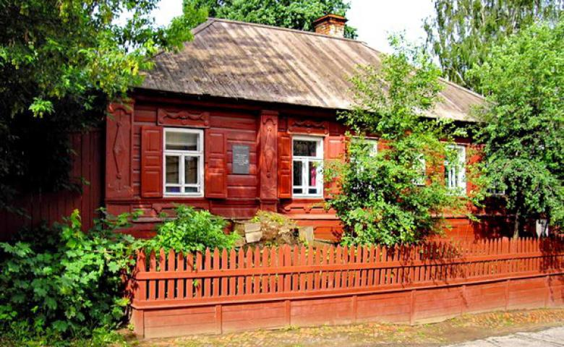
- транспортное обслуживание автобусом (не более 4 часов)

